[Мышление и профессия](http://www.kem.by/proforientir/myshlenie-i-profesiya/)

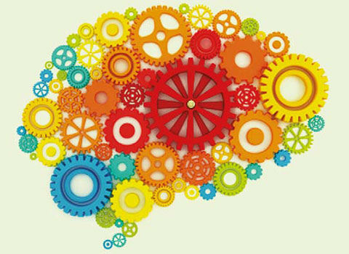

Способность к мышлению – главный признак человека, выделяющий его из многообразного животного мира. Можно сказать, что ***мышление*** – это высшая форма отражения человеческим мозгом окружающего мира, целенаправленное умственное действие.

Мышление человека как форма умственной активности совершается при помощи следующих ***мыслительных операций***:

* • сравнение;
* • анализ;
* • синтез;
* • абстрагирование (отвлечение);
* • конкретизация;
* • обобщение;
* • систематизация.

Первым следует назвать ***сравнение***. «Все познается в сравнении» – есть такая древняя мудрость. Невозможно оценить какое-либо явление, предмет, событие, объект, не сравнивая его с чем-то или кем-то другим. Сравнивая, мы определяем свое отношение к книге, фильму, человеку. И даже когда мы, казалось бы, ничего не сравниваем осознанно, все равно в основе наших оценок лежит неосознанное сравнение. Например, когда мы говорим: «Этот мальчик высокого роста», – мы имеем в виду, что он выше большинства мальчиков, с которыми нам приходилось сталкиваться.

***Анализ*** – мысленное разложение целого на составные части. Например, глядя на книгу, мы отмечаем, что она состоит из страниц, скрепленных переплетом, ее текст состоит из глав, а они, в свою очередь, – из абзацев, те – из слов, а слова – из букв.

В противоположность анализу ***синтез*** – мысленное соединение частей в целое. Предположим, на складе металлолома вы увидите сваленные в кучу велосипедный руль, раму, ободья и крылья. Невольно в сознании возникнет образ велосипеда, который можно собрать из этих частей. Синтез и анализ – две взаимосвязанные операции. Когда работает одна из них, одновременно работает и другая.

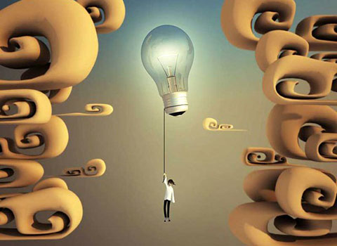

***Абстрагирование*** – мысленное отделение какого-либо признака, свойства от самого предмета. Например, услышав шум автомобильного двигателя, мы думаем о нем, при этом на какое-то время совершенно забывая о его источнике – автомобиле. Думая о шуме, мы рассуждаем о способах борьбы с ним и о том, сколько проблем он привносит в нашу жизнь, и только позже вспоминаем про его источник.

***Обобщение*** – мысленное объединение предметов и явлений в группы по тем общим и существенным признакам, которые выделяются в процессе абстрагирования. Например, когда мы слышим перечисление «сорока, ворона, голубь, ласточка, воробей, аист», мы знаем, что все они – птицы. Объединение зависит от нашего жизненно- го опыта и знаний, которыми мы владеем.

Операция ***конкретизации*** противоположна и абстрагированию, и обобщению. При конкретизации какой-то абстрактный признак относят к конкретному предмету или явлению. Например, услышав или прочитав о пользе занятий спортом, вы записались в спортивную секцию, заодно привели туда и друга. Таким образом, общее положение, справедливое для всех, вы конкретизировали: применили к себе и своему другу.

И последнее – ***систематизация***. Скажем, вы пишете сочинение о поэзии Пушкина. Нужно быстро вспомнить все, что вы о ней знаете. Но в нашей памяти нет полок, как в книжном шкафу. Из общей массы знаний нужно извлечь именно то, что касается поэзии Пушкина, отделив эти данные от всех остальных: вначале от математики, географии, биологии, затем от Лермонтова, Тютчева, Фета… У систематизации много общего с классификацией. Чаще всего одно бывает невозможно без другого.

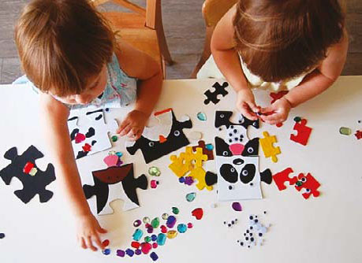

Эти операции присущи мышлению всех людей без исключения, осознают они это или нет. Ими пользуется и младенец, и седовласый профессор. Мышление людей отличается не применяемыми операциями, а его качествами.

***Различают четыре типа мышления:***

* • предметно-действенное;
* • наглядно-образное;
* • абстрактно-символическое;
* • словесно-логическое.

Человеку, склонному к ***предметно-действенному*** типу мышления, легче всего думать, видя объект своего мышления. За мыслью у него следует конкретное действие, на базе которого возникает следующая мысль, и так далее. О таком человеке часто говорят, что он «мыслит руками». Ясно, что лучше всего он сможет проявить себя в практических областях деятельности – например, на производстве. Люди, обладающие данным типом мышления, водят машины, стоят у станков, собирают компьютеры. Без них невозможно реализовать самую блестящую идею. Этим мышлением обладают и многие выдающиеся спортсмены, танцоры.

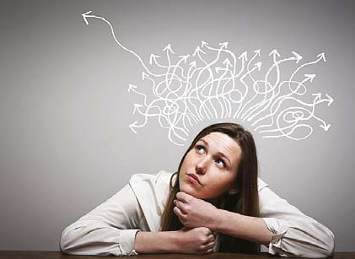

***Наглядно-образное*** мышление – это мышление по представлению. Человеку с таким мышлением легко представить себе образ объекта, предмета или явления своих мыслей. Эти образы всегда конкретны и неповторимы, потому что, как правило, в мышлении таких людей в первую очередь возникает операция синтеза. Люди, склонные к наглядно-образному типу мышления, становятся изобретателями, художниками, дизайнерами, поэтами, писателями, артистами, режиссерами.

***Абстрактно-символическим*** типом мышления обладают многие люди науки: физики-теоретики, математики, экономисты, аналитики, программисты. Это мышление, которое опирается на общие и отвлеченные понятия. Люди с таким типом мышления могут усваивать информацию с помощью математических кодов, формул, операций… с помощью того, что невозможно потрогать. В противоположность художникам такие люди больше всего склонны к анализу, обобщению и абстрагированию. Благодаря особенностям такого мышления на основе гипотез сделаны многие открытия во всех областях науки.

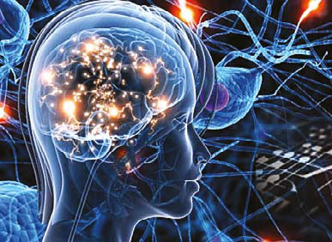

И, наконец, ***словесно-логическое*** мышление. Оно характерно для людей с ярко выраженными вербальными способностями. Благодаря развитому словесно-логическому мышлению ученый, преподаватель, переводчик, писатель, филолог, журналист могут ясно, четко и образно сформулировать свои мысли и донести их до общественности.

Нельзя сказать, что типы мышления взаимно исключают друг друга. Нет такого человека, который в своей мыслительной деятельности мог бы обойтись только одним типом мышления. К примеру, высшие продукты абстрактного мышления – научные гипотезы – были бы бессмысленны, не будь они направлены на осмысление и изменение действительности. Каждый тип мышления имеет свои особенности и индивидуальный способ пре- образования информации. Зная свой тип мышления, можно прогнозировать успешность в том или ином виде профессиональной деятельности.

Итак, развитый ум – это гармоничное сочетание всех типов мышления при бесспорном преобладании одного из них. Преобладающий тип мышления является важнейшей индивидуальной характеристикой человека, которая определяет склонности, способности и интересы. По всей видимости, самый разумный путь – развивать тот тип мышления, к которому обнаруживается наибольшая склонность. Соответственно ему и следует выбирать будущую профессию.

***Екатерина ПАСТУШКОВА***